Formularz zgłoszeniowy

- Dane firmy
Nazwa firmy
NIP
KRS / CEIDG
Adres firmy
Telefon, e-mail
Adres strony internetowej

- Dane osoby do kontaktu

Imię i nazwisko
Stanowisko
Adres e-mail
Nr telefonu

- Prowadzona działalność* to (proszę o zaznaczenie X):

Mikroprzedsiębiorstwo | Małe przedsiębiorstwo | Średnie przedsiębiorstwo

*Należy podać wielkość przedsiębiorstwa zgodnie z zapisami art. 104-107 Ustawy z dnia
2 lipca 2004 r. o swobodzie działalności gospodarczej.

- Branża

- Nowoczesny przemysł włókienniczy i mody (w tym wzornictwo)
- Informatyka i telekomunikacja
- Innowacyjne rolnictwo i przetwórstwo rolno-spożywcze
- Zaawansowane materiały budowlane
- Medycyna, farmacja, kosmetyki
- Energetyka ( w tym Odnawialne Źródła Energii)

- Profil firmy

Proszę o uzupełnienie zestawień w języku polskim i angielskim. Liczba znaków w całej tabeli dla poszczególnych wersji językowych to od 750 do 1000.

Opis działalności:
Produkty:
Kraje, do których firma eksportuje:
Kraje, do których chcieliby Państwo eksportować:
Przykłady podmiotów, z którymi firma współpracuje / dla których produkuje:
Znajomość języków obcych:
Certyfikaty jakości, patenty, nagrody i wyróżnienia na poziomie międzynarodowym:

English version

Company summary:
Main products:
Export destinations:
Interested in exporting goods to (which countries?):
Important clients:
Languages:
Internationally recognized product certification/registered patents/awards:

- Proszę o zaznaczenie właściwych rubryk:

- Posiadam stronę internetową w języku obcym □ TAK □ NIE
Jeśli tak, w jakim?.........................................................................................................................
- Posiadam materiały informacyjne w języku obcym □ TAK □ NIE

Jeśli tak, w jakim? ……………………………………………………………………………………..

- Jestem aktywny w mediach społecznościowych □ TAK □ NIE (facebook, twitter, instagram etc.)
Jeśli tak, jak można Państwa znaleźć?.......................................................................................
- Posiadam kod QR □ TAK □ NIE

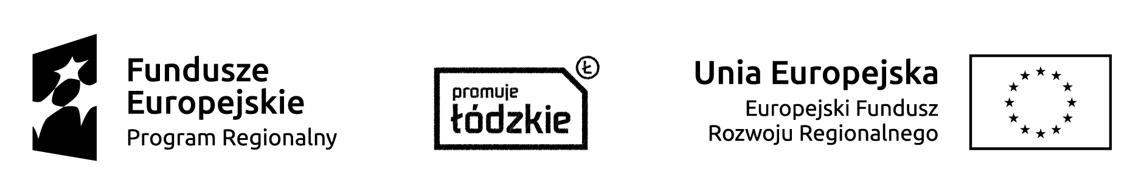

Oświadczenia przedsiębiorcy

- Podpisując niniejszy formularz deklaracji oświadczam, iż zapoznałem się i akceptuję zasady naboru do bezpłatnego wpisu do Katalogu Produktów Eksportowych Województwa Łódzkiego
w ramach projektu Lodzkie4business, współfinansowanego ze środków Regionalnego Programu Operacyjnego Województwa Łódzkiego na lata 2014-2020. Jednocześnie oświadczam, że informacje zawarte w powyższym zgłoszeniu są zgodne ze stanem faktycznym i prawnym.

- Zgoda na przetwarzanie danych osobowych
□ Wyrażam zgodę na przetwarzanie moich danych osobowych w celach związanych z naborem do bezpłatnego wpisu do Katalogu Produktów Eksportowych Województwa Łódzkiego
w ramach projektu Lodzkie4business, współfinansowanego ze środków Regionalnego Programu Operacyjnego Województwa Łódzkiego na lata 2014-2020.*

- Wyrażam zgodę na przetwarzanie moich danych osobowych w celu informowania mnie
o bezpłatnych formach wsparcia przedsiębiorców w ramach projektu Lodzkie4business.

- Wyrażam zgodę na przetwarzanie moich danych osobowych w celu informowania mnie
o bezpłatnych formach wsparcia przedsiębiorców w ramach projektu Lodzkie4business+.

Administratorem danych osobowych jest Zarząd Województwa Łódzkiego z siedzibą w Łodzi, przy al. Piłsudskiego 8, 90-051 Łódź. Dane nie będą udostępniane odbiorcom danych w rozumieniu art. 7 pkt 6 ustawy o ochronie danych osobowych. Osobie, której dane dotyczą przysługuje prawo dostępu do treści danych, ich poprawiania oraz żądania ich usunięcia w każdym czasie. Podanie danych jest dobrowolne.

…………………………………… …………………………………………
Data i miejsce Imię i nazwisko osoby uprawnionej do reprezentowania firmy* zgodnie z KRS / CEDIG

* Wyrażenie zgody jest niezbędne w celu wzięcia udziału w naborze do Katalogu Produktów Eksportowych Województwa Łódzkiego

